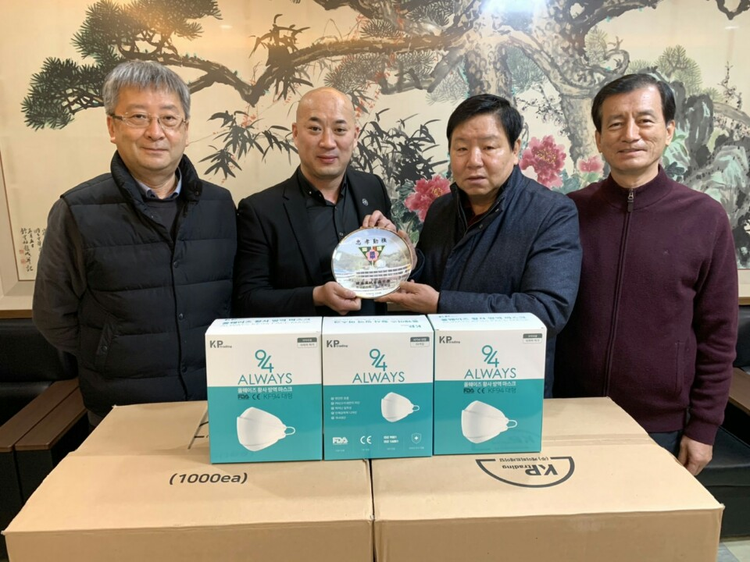
山東朋友 梁建濱 先生 捐贈口罩 2020.12.18
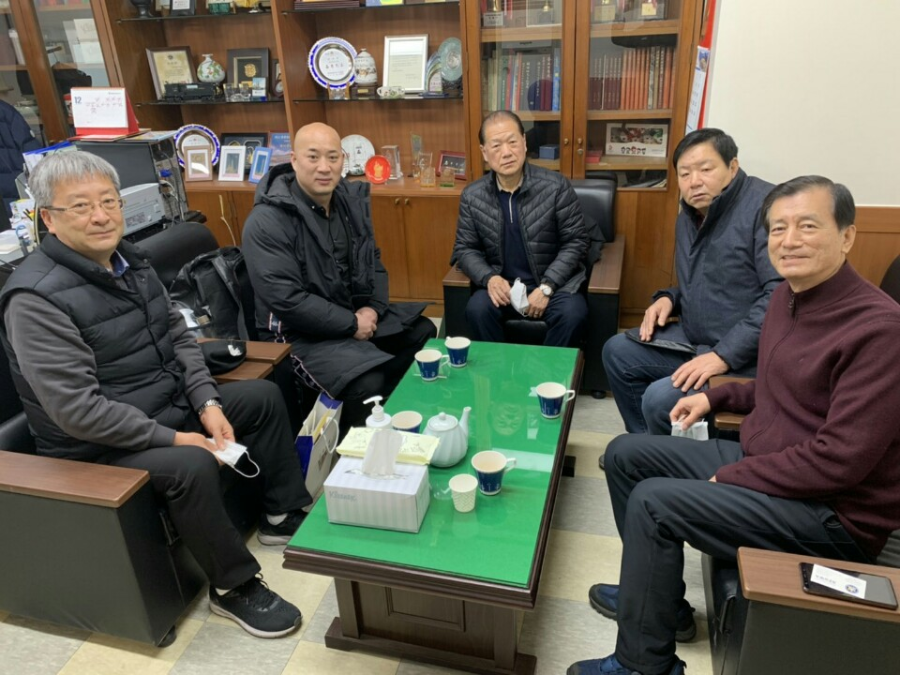
山東朋友 梁建濱 先生 捐贈口罩 2020.12.18
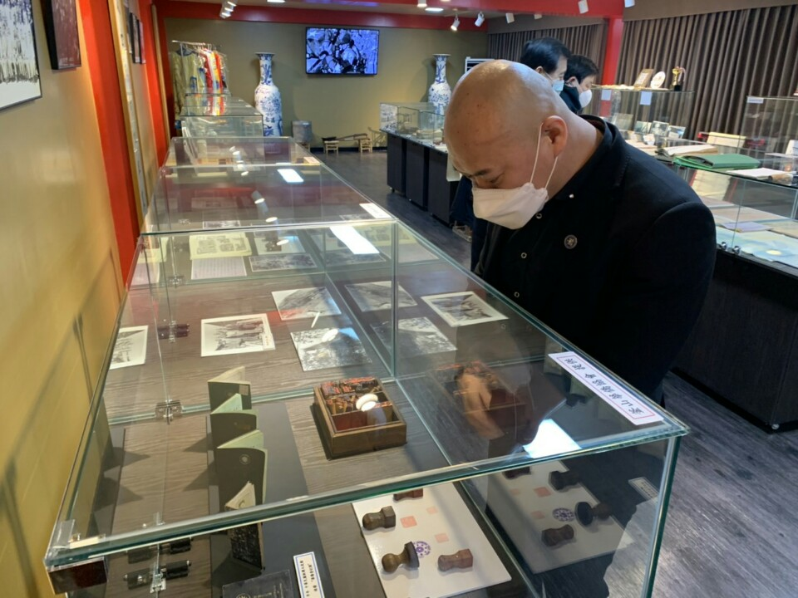
山東朋友 梁建濱 先生 捐贈口罩 2020.12.18


